[浙江师范大学教育部重点实验室论文遭质疑](https://mp.weixin.qq.com/s?__biz=Mzk1NzMzNDk1Mg==&mid=2247485074&idx=1&sn=7be16d2a1da36d3910f81d1feb63a7ba&chksm=c2410093e082d148b5c7c55e08be3e2782facfd40f5c81d81d2533de66c72f9dbbdcde5eec7c&scene=126&sessionid=1743906349)

原创  诚信君[学术诚信拷问](javascript:void(0);)2025-04-06 10:05:14广东

**01**

**论文信息**

近日，**浙江师范大学物理化学研究所，先进催化材料教育部重点实验室**在《Molecular Catalysis》（2025年2月）期刊上的研究“One-pot synthesis of chitin-derived Co–NPs/NC catalysts: Efficient reductive N-formylation of nitro compounds to formamides”（doi: 10.1016/j.mcat.2024.114792 ）因图像问题引发关注。该研究由：Deqiong Xie , Jiale Huang , Wenqian Zhai , Jing Shi , De-Li Chen , Weidong Zhu （通讯作者，音译朱伟东） , Fumin Zhang （通讯作者，音译张富民）共同完成。

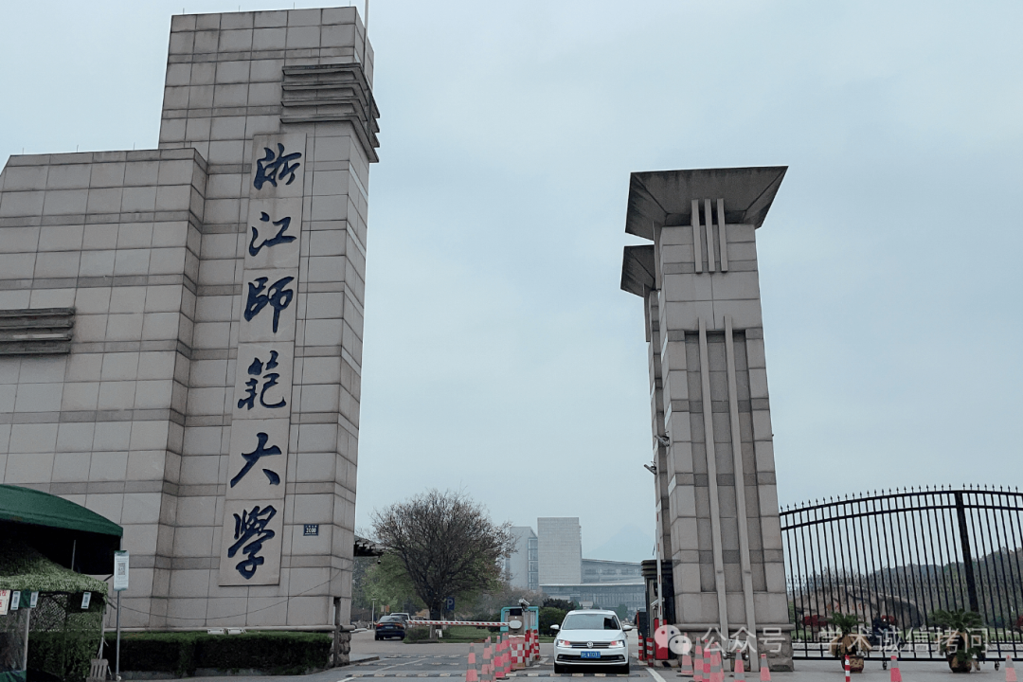

**02**

**基金支持**

本研究得到了中国国家自然科学基金（项目编号：21576243）的支持。

**03**

**发表期刊**

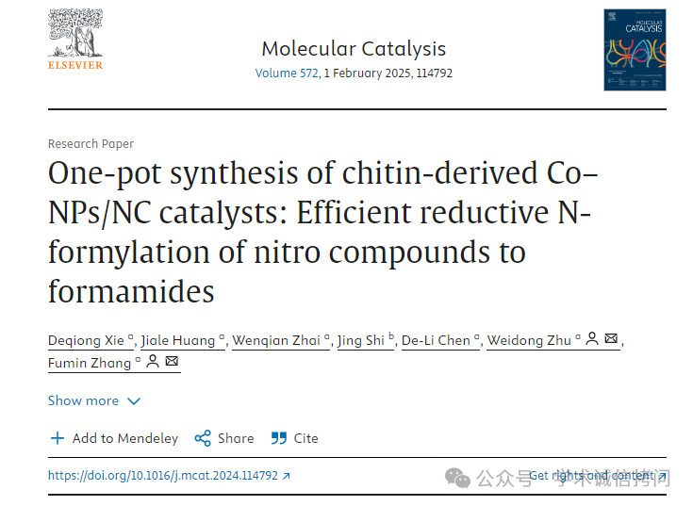

**04**

**质疑内容**

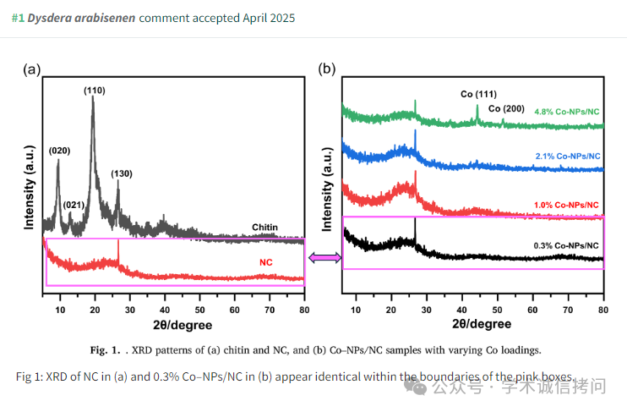

消息来源：

https://pubpeer.org/publications/76D6F2EAB507620A8F3CE1CF4AF53E#0

郑重声明：

文中所有信息均来自学术网以及公开资料，仅供读者参考。若认为本内容侵犯您或者贵单位的权益，请及时与我们联系。

